abril del 2023
Język hiszpański A1+ (PSW-OJ-UCKU-H-A1) - Konwersatorium, grupa nr 1
Zadanie domowe na lekcję 05
Funkcje komunikacyjne | Pojęcia gramatyczne
. Rozmawiaj o przeszłości | a) P. Imperfecto Vs. P. Indefinido

deberes: 1) http://jotverbos.rf.gd/lex2/EnMarch02/201/c/c1.htm
Completa con el infinitivo de los verbos en Pretérito Indefinido i przetłumacz fragment tekstu na język polski
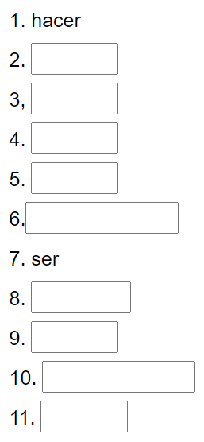 | Texto en polaco
deberes: 2) http://jotverbos.rf.gd/lex2/EnMarch02/201/c/c4.htm
Escucha y completa con los verbos en indefinido y traduce el diálogo al polaco
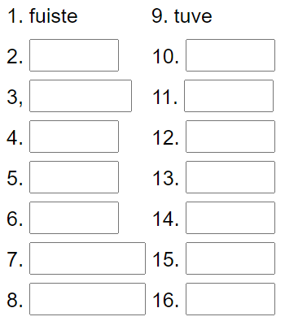 | Diálogo en polaco

deberes: 3) http://jotverbos.rf.gd/lex2/EnMarch02/201/c/c5.htm
Forma frases en pretérito indefinido y tradúcelas al polaco. Ułóż zdania w czasie przeszłym i przetłumacz je na język polski.
1. Roberto fue de vacaciones a la costa del sol el verano pasado. | 1. Roberto pojechał na wakacje na Costa del Sol zeszłego lata.
10. | 10.

